

Roteiro Prático

1 - Crie um banco de dados no Firestore

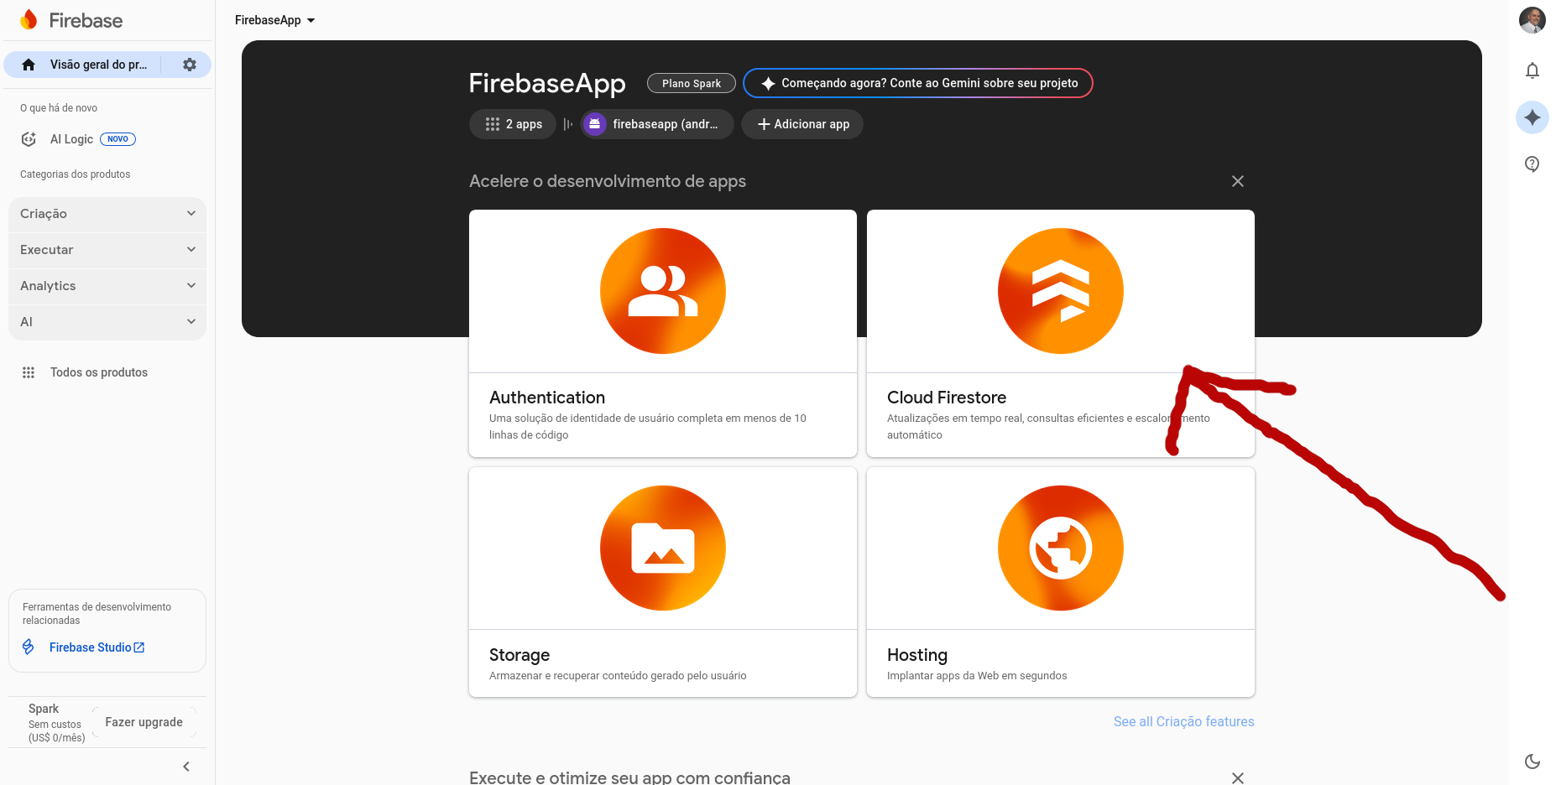

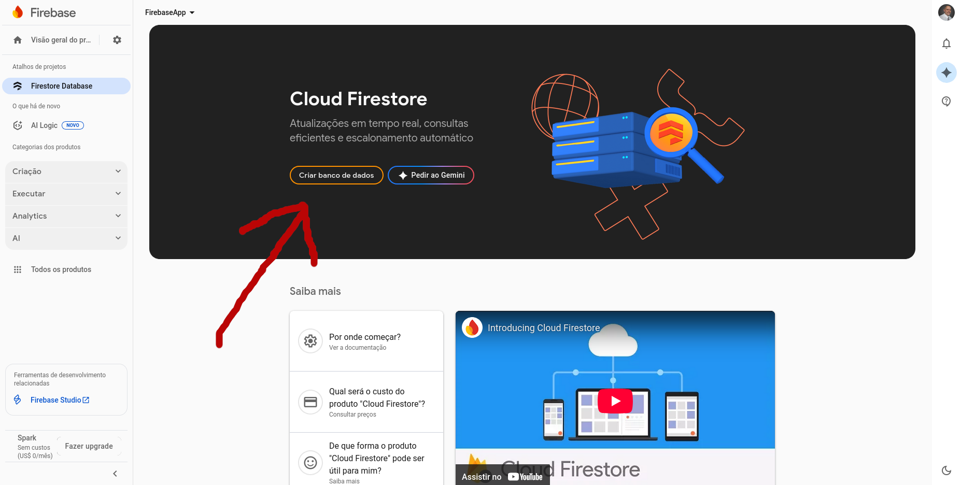

Selecionar a Edição Standard
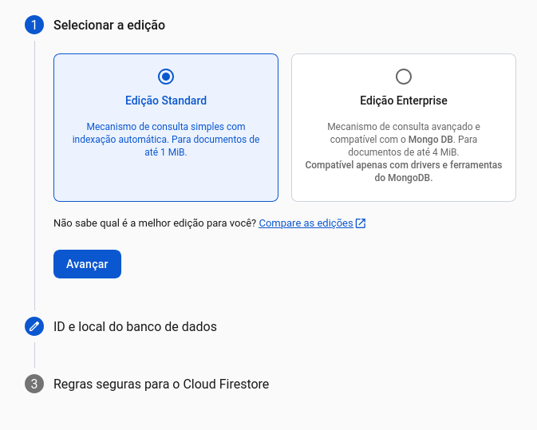
Selecionar o Local para São Paulo
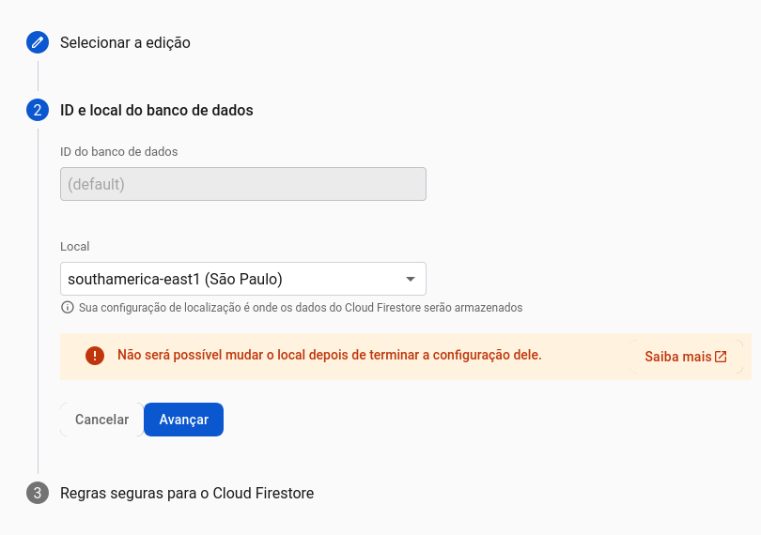

Selecionar o Modo Produção

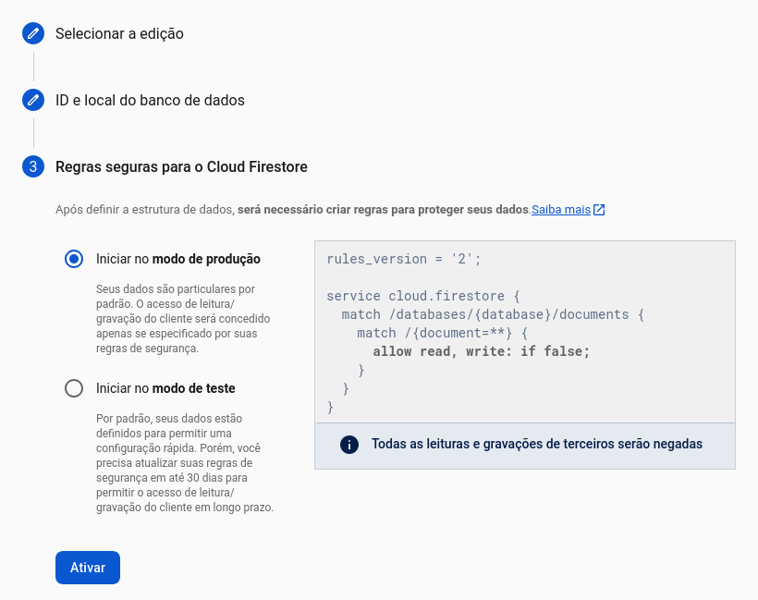

Insira a coleção e o documento no Firestore:

Coleção: config
Documento: welcome
JSON:
{
"text": "Bem-vindo ao nosso aplicativo!"
}

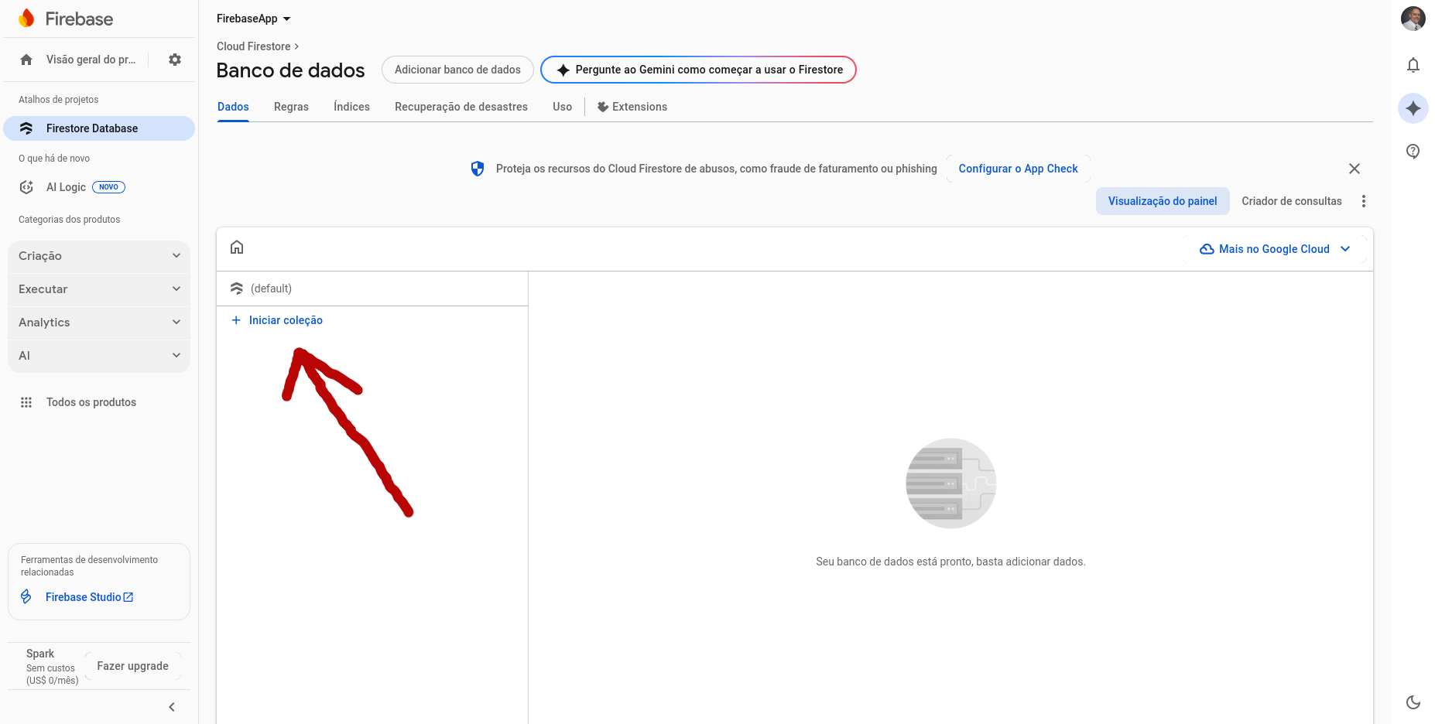

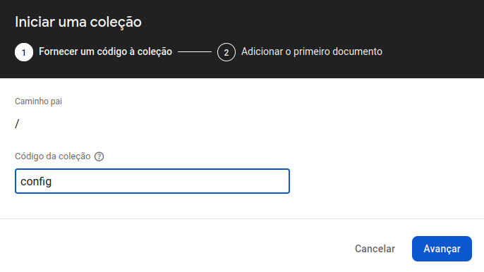

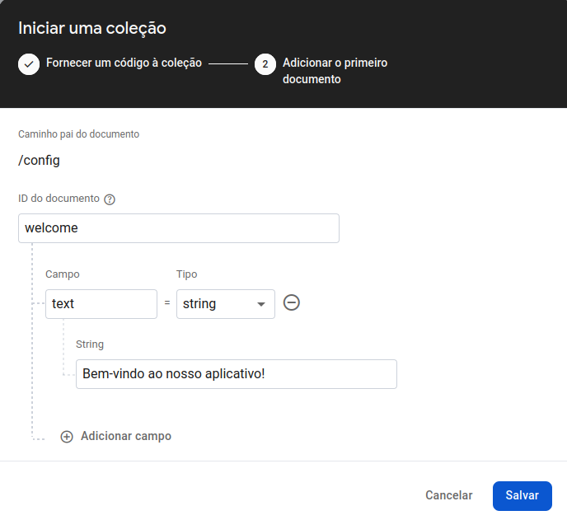

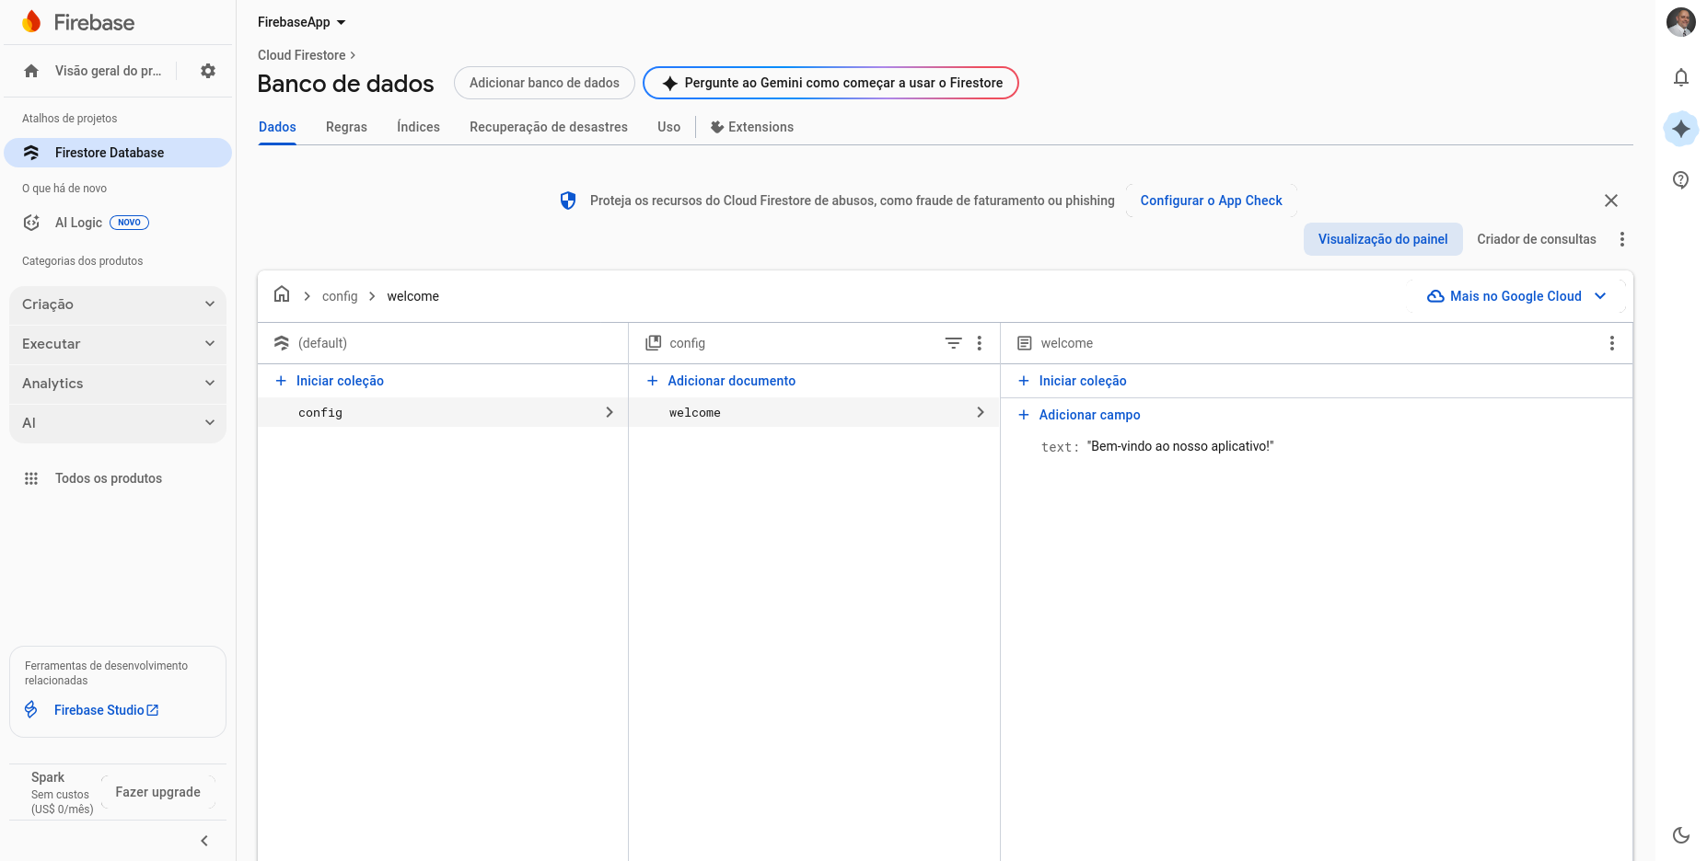

2 - Crie uma nova branch (versão) do projeto chamada de semana3

git branch semana3

3 - Faça o checkout nessa nova branch

git checkout semana3

4 - Altere o arquivo lib/main.dart
import 'package:flutter/material.dart';
import 'package:firebase_core/firebase_core.dart';
import 'firebase_options.dart';
import 'welcome.dart';

Future<void> main() async {
WidgetsFlutterBinding.ensureInitialized();
await Firebase.initializeApp(options: DefaultFirebaseOptions.currentPlatform);
runApp(const MyApp());
}

class MyApp extends StatelessWidget {
const MyApp({super.key});
// This widget is the root of your application.
@override
Widget build(BuildContext context) {
return MaterialApp(
title: 'Firebase App',
theme: ThemeData(primarySwatch: Colors.indigo),
home: const HomePage(),
);
}
}
class HomePage extends StatelessWidget {
const HomePage({super.key});

@override
Widget build(BuildContext context) {
return Scaffold(
appBar: AppBar(title: const Text("Home")),
body: const Center(child: WelcomeMessage()),
);
}
}

5 - Crie o arquivo lib/welcome.dart
import 'package:flutter/material.dart';
import 'package:cloud_firestore/cloud_firestore.dart';

class WelcomeMessage extends StatelessWidget {
const WelcomeMessage({super.key});

@override
Widget build(BuildContext context) {
final docRef = FirebaseFirestore.instance
.collection('config')
.doc('welcome');

return StreamBuilder<DocumentSnapshot>(
stream: docRef.snapshots(),
builder: (context, snapshot) {
if (snapshot.connectionState == ConnectionState.waiting) {
return const CircularProgressIndicator();
}
if (!snapshot.hasData || !snapshot.data!.exists) {
return const Text("Mensagem não encontrada");
}

final data = snapshot.data!.data() as Map<String, dynamic>;
return Text(
data['text'] ?? 'Bem-vindo!',
style: const TextStyle(fontSize: 20, fontWeight: FontWeight.bold),
);
},
);
}
}

Coloque essas regras e publique

rules_version = '2';

service cloud.firestore {
match /databases/{database}/documents {
match /config/{doc} {
allow read: if true;
allow write: if false;
}
}
}

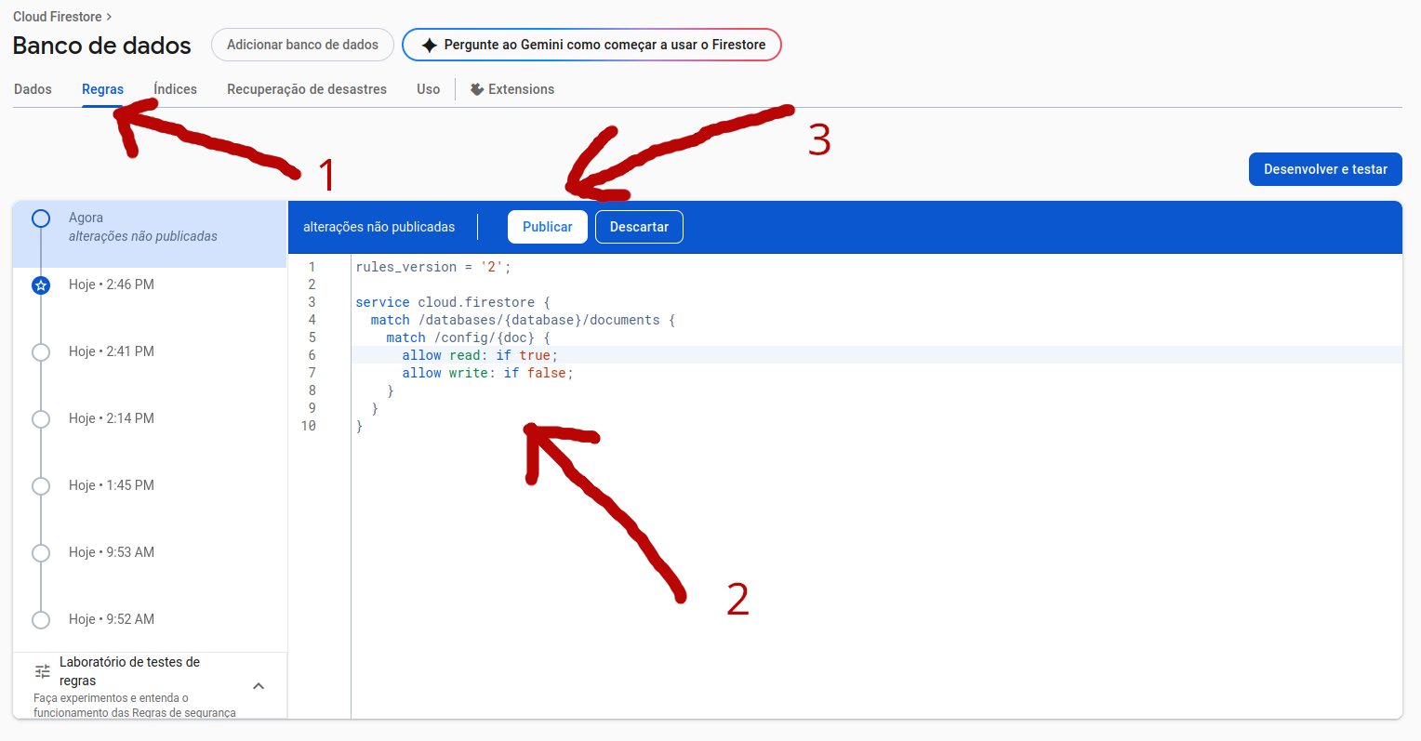

6 - Submeta a branch para o servidor

git add .
git commit -m “Semana 3”
git push origin semana3

7 - Envie o link da branch para avaliação

https://github.com/walberbeltrame/FirebaseApp/tree/semana3

